投教进百校

湖南涉外经济学院“大学生金融知识讲座活动”（第二期）成功举办

12月26日，由湖南涉外经济学院联合财信证券主办的“大学生金融知识讲座”（第二期）活动成功举行，约313名学校师生及在线投资者通过财信证券APP直播间参与。

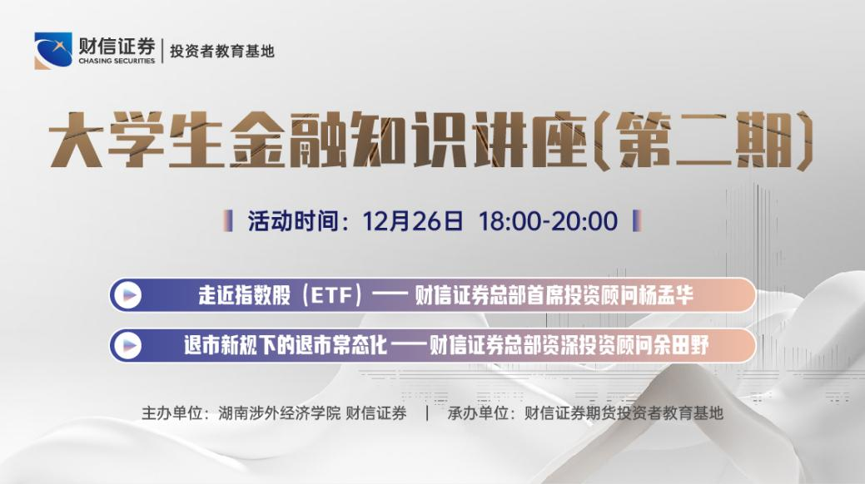

第二期活动通过线上课程形式开展，主题聚焦专业金融的细分产品和细分规则。

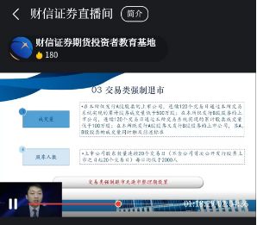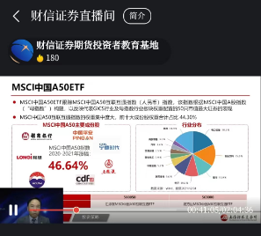

财信证券总部首席投资顾问杨孟华带来了《走近指数股（ETF）》的主题分享，他重点结合名人故事、历史进程和实操风险，向同学们介绍指数股（ETF），带领大家学习和感受了更生动、全面的指数股（ETF）市场。

财信证券总部资深投资顾问余田野带来了《退市新规下的退市常态化》，他通过案例解读了退市新规中的不同类型的强制退市规定，并重点向同学们分享了未来退市新规影响下，市场会将呈现的新常态。

参与学习的同学表示，通过本次课程的学习，让自己能将专业知识和实操相结合，和市场真实发生的故事相结合，对自己巩固专业知识、提升金融素养非常有帮助。

附件：活动预告及直播通道二维码

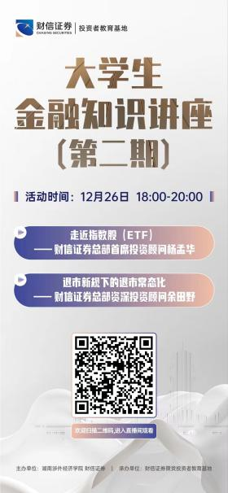

财信证券股份有限公司

2022年12月31日